C:\Users\事務局\AppData\Local\Microsoft\Windows\Temporary Internet Files\Content.IE5\W5FTZ6LA\MC900110756[1].wmf

**HSC部会活動紹介「囲碁部会」**

　楽しい囲碁を第一と考え､初心者

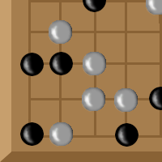から有段者まで対局出来る様考慮､年2回の親睦会も実施｡解説用マグネット碁盤･対局セットも有ります｡現在会員12名程度の部会活動です｡

部会活動内容

1. 開催日 毎週木曜日 13:00～17:00
2. 場 所 花のみち1番館3F集会室
3. 会 費 500円/月 (茶菓子代等)

入会費2,000円

1. 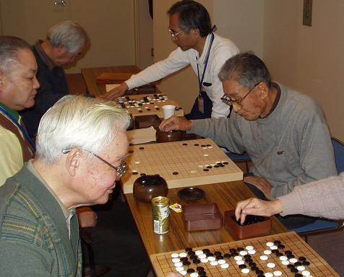世話役 加藤 洋介

* 女性会員募集中、始めての

　方もご指導します｡

参加ご希望者は部会開催日

に､直接現地に行かれるか､HSC部長又は世話役まで連絡願います｡

川上 博文 HSC部長